
ДЕПАРТАМЕНТ
ОБРАЗОВАНИЯ И НАУКИ
БРЯНСКОЙ ОБЛАСТИ
ул. Бежицкая, 34а, г. Брянск, 241050
Телефон: 8-(4832) 74-31-58
Факс: 8-(4832) 64-90-24
E-mail: edu@edu.debryansk.ru
ОКПО 00098938, ОГРН1053244053675,
ИНН/КПП 3250058714/325701001
18.02.2014 г. № 1014-04-О

Руководителям
муниципальных органов
управления образованием

Департамент образования и науки Брянской области доводит до Вашего сведения, что Общественная палата РФ совместно с Рособрнадзором организует подготовку общественных наблюдателей на единых государственных экзаменах.
Общественный контроль – это важный механизм защиты прав школьников. Данный ресурс представляет собой прекрасную возможность стать квалифицированным наблюдателем.
Департамент образования рекомендует общественным наблюдателям Вашего района (города) пройти специальное дистанционное обучение. Краткий образовательный курс позволит будущим общественным наблюдателям узнать необходимую информацию о проведении ЕГЭ, разобраться в его нормативном правовом обеспечении и подготовиться оперативно реагировать на непредвиденные ситуации. С этой целью им потребуется заполнить короткую регистрационную форму, пройдя по ссылке: http://academy.ru/ege/?checked=yes. Более подробную информацию об институте общественного наблюдения можно узнать по адресу: http://egebook.ru.
Отчёт о количестве зарегистрированных общественных наблюдателей необходимо представить в департамент образования по адресу электронной почты: 587307@mail.ru и 587306@mail.ru в срок до 13.03.2014 г.
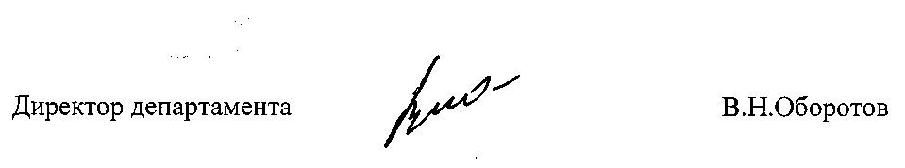

Иванова О.А.
587306

